Кратко опишите вашу идею решения задачи: (500 символов).

Платформа (REST API сервисы, интегрированные с гос. порталами). В ЛК есть Business intelligence. Инноватор сможет выбрать проект ДПИР и предоставить идею как решение стоящей задачи. Проект: это идея (решение), которое победило на проекте ДПИР. Гости платформы смогут ознакомиться с идеями и проектами инноваторов . Модератором идей, проектов выступает специалист ДПИИР. Специалист ДПИИР сможет работать с каждой идеей, проектом отдельно и отбирать самые инновационные из них.

Команда: Астериксы

Участники: Зулькарнаев Михаил Андреевич

Зулькарнаев Николай Андреевич

**Программный продукт**

**«Информационная система CRM ДПИР»**

**Спецификация**

Москва 2022

**Аннотация**

В данном программном документе приведено применение программного продукта «Информационная система CRM ДПИР» (далее ИнДПИР).

CRM ИнДПИР предназначена для автоматизации обработки запросов граждан и начинающих предпринимателей (далее молодых инноваторов) к Департаменту предпринимательства и инновационного развития города Москвы, для автоматизации доступа молодых инноваторов к отраслевой информации, для повышения скорости обработки запросов от молодых инноваторов.

Автоматизация оптимизирует сбор, анализ, возврат, отчетность и управление потоками данных ДПИР.

В данном документе в разделе «Назначение ИнДПИР» приведено описание назначения ИнДПИР, возможности ИнДПИР, а также основные характеристики и ограничения, накладываемые на область ее применения.

В разделе «Условия применения» указаны условия, необходимые для работы программного продукта (требования к необходимым для данного программного продукта техническим средствам, и другим программам).

**Содержание**

|  |  |
| --- | --- |
| Аннотация | 11 |
| Содержание | 12 |
| 1. Назначение программного продукта | 13 |
| 1.1 Назначение программного продукта | 13 |
| 1.2 Возможности ИнДПИР | 13 |
| 1.3 Основные характеристики ИнДПИР | 13 |
| 1.4 Ограничения, накладываемые на область применения ИнДПИР | 13 |
| 2. Условия применения | 14 |
| 2.1 Требования к техническим аппаратным средствам | 14 |
| 2.2 Требования к программным средствам (другим программам) | 14 |
| 3. Описание задачи | 15 |

**1. Назначение программного продукта**

1.1.1 Назначение программного продукта

Функциональным назначением ИнДПИР является автоматизация обработки идей молодых инноваторов Департаментом предпринимательства и инновационного развития города Москвы (далее ДПИР). Идея – как молодой инноватор собирается решать задачу, поставленную в рамках проекта ДПИР.

1.1.2 Для кого разработана CRM ИнДПИР

ИнДПИР не берет на себя все функции ДПИР. Она ограничивается регистрацией идей молодых инноваторов в рамках проектов ДПИР, таких как «Инноватор Москвы», Moscow City Hack и другие. ИнДПИР не создана для выполнения следующих функций:

1) организация хакатонов

<https://i.moscow/hack>

2) функций платформ-акселераторов:

<https://i.moscow/moskovskiy-akselerator>

1.2 Возможности ИнДПИР

Данный программный продукт позволяет осуществить регистрацию молодых инноваторов и идентификацию запросов, поступающих в ДПИР от молодых инноваторов, управление запросами на создание стартапа (проекта) на основании идеи, персонализировать работу с каждой идеей и проектом, управление взаимодействием с молодыми инноваторами: в том числе через чат.

1.3 Основные характеристики ИнДПИР

ИнДПИР позволяет осуществить следующие операции:

- Регистрация молодого инноватора в системе с возможностью указания адреса жительства молодого инноватора, номера телефона, ФИО и других требуемых полей

- Регистрация идеи молодого инноватора в рамках проекта ДПИР

- Распределение идей молодых инноваторов между сотрудниками ДПИР

- Возможность для молодого инноватора ручного введения данных об идее в рамках проекта ДПИР

- Возможность для сотрудника ДПИР работать с каждой идеей и проектом молодого инноватора отдельно

- Предусмотрена система верификации идей молодых инноваторов

- Возможность автоматического обмена с внешними системами по HTTP

- Предусмотрена система автоматизации доступа молодых инноваторов к отраслевой информации

- Предусмотрена система автоматизации доступа молодых инноваторов к интересующим правовым документам и документам, опубликованным на сайте ДПИР

1.4 Ограничения, накладываемые на область применения ИнДПИР

Данный программный продукт предназначен для работы в семействе Unix-подобных операционных систем на базе ядра Linux или в семействе операционных систем Microsoft Windows версии не ниже Windows 8.

**2. Условия применения**

2.1 Требования к техническим аппаратным средствам

Минимальный состав используемых технических (аппаратных) средств:

1) Сервер с несколькими процессорами Intel с частотой не менее 3 ГГц каждый

2) Оперативная память объемом не менее 16 Гб

3) Высокоскоростной жесткий диск объемом 500 Гб и выше

4) Наличие дисков для резервного копирования

5) Две сетевые карты не менее 100 Мбит/с

2.2 Требования к программным средствам (другим программам)

Для функционирования программы необходимо следующее программное обеспечение:

1) Операционная система Linux с поддержкой виртуализации, или Windows с Windows Server и поддержкой виртуализации

2) СУБД MySQL

**3. Описание задачи**

ИнДПИР должна обеспечивать:

1. Автоматизация преаналитического этапа:

1.1 Организация автоматизированного учета идей от молодых инноваторов

1.2 Система распределения идей по категориям

1.3 Ведение полной информации о молодом инноваторе и его идеях (в т.ч. ФИО, возраст, пол, номер идеи, категория идеи, содержание идеи и т.д.)

1.4 Возможность ручного введения данных об идее

1.5 Возможность введения данных о патенте на проект (технологию)

1. Автоматизация аналитического этапа:

2.1 Система распределения идей молодых инноваторов между сотрудниками ДПИР

2.2 Получение информации о статусе всех учтенных идей

2.3 Система анализа бизнес ниши (Business Intelligence)

1. Автоматизация постаналитического этапа:

3.1 Ведение истории молодого инноватора

3.2 Обязательное подтверждение патента на проект (технологию) сотрудником ФИПС

**1.1 Теоретические аспекты CRM ИнДПИР и ее основные задачи на предприятии**

CRM ИнДПИР обеспечивает взаимодействие всех ведущих подразделений ДПИР в работе с молодыми инноваторами и автоматизирует бизнес-процессы ДПИР, решает задачи, направленные на удовлетворение молодых инноваторов, оптимизирует деятельность ДПИР, тем самым, сокращая издержки, которые возникают в связи с поиском информации, ее обработкой, анализом данных, управлением идеями и проектами молодых инноваторов в рамках проектов ДПИР, таких как «Новатор Москвы», Moscow City Hack и других.

CRM ИнДПИР является В2В системой. Система автоматизирует взаимотношения между ДПИР и молодыми инноваторами, которые также могут быть частью малого и среднего бизнеса.

Основные модули CRM ИнДПИР:

1. Knowledge Management – управление знаниями, сбор всей необходимой справочной иноформации (отраслевая информация, правовая информация, статистика, справочные и аналитические материалы) для работы ДПИР, для работы молодых инноваторов над идеями, проектами.
2. Business Intelligence – анализ бизнес ниш, генерация индивидуальных отчетов для молодых инноваторов.
3. User Support – втроенная поддержка пользователей CRM ИнДПИР: подсказки, Help.
4. Модуль обмена идеями – социальная сеть, в которой ключевой формой контента являются идеи проектов, опубликованные участниками. Участники могут заполнять и редактировать свой профиль, а также просматривать”ленту” опубликованных идей и публиковать в ней свои.
5. Модуль «Интеллектуальный поиск команд». Задача этого модуля – использовать информацию о пользователях (анкетные данные и предложенные/реализованные идеи) для наиболее оптимального подбора членов команды.

Для каждого модуля CRM ИнДПИР определен набор сервисов, которые обеспечивают работу модуля.

**1.2 Польза от внедрение CRM ИнДПИР**

Бизнес-цели и задачи, которые должна решать CRM ИнДПИР:

– Автоматизация рутинных операций, а именно: добавление данных о молодых инноваторах, об идеях молодых инноваторов, с указанием всех присущих идее атрибутов: категория идеи: инновационная, неинновационная и т.д.; для проектов – категория проекта, ОКВЭД, лица, имеющие право собственности на проект (технологию); контактные данные молодого инноватора: телефон, почтовый ящик, интернет-сайт; описание стартапа, логотип стартапа (технологии).

– Мониторинг стадии готовности идеи, т.е. возможность молодого инноватора и сотрудника ДПИР лучше понимать, на какой стадии находится работа над идеей: начальная стадия, стадия разработки, стадия производства (продакшена).

– Создание базы данных и использование принципа SSOT (Single source of truth) создаст условия для получения актуальной, достоверной информации.

– Ускорение процесса обработки идей молодых инноваторов

**1.3 Бизнес-процессы, автоматизируемые с использованием CRM ИнДПИР**

Проект внедрения CRM ИнДПИР связан с существующими бизнес-процессами в ДПИР. Ниже представлена модель бизнес-процесса «Модель В2В Управление взаимоотношениями с молодыми инноваторами с использованием CRM ИнДПИР»

CRM ИнДПИР автоматизирует заполнение следующих документов:

1. Полный отчет по идее для сотрудника ДПИР
2. Полный отчет по проекту для сотрудника ДПИР

3) Документ со стадиями готовности идей в ДПИР

4) Документ со стадиями готовности проектов в ДПИР

5) Отчет о сотрудниках ДПИР и закрепленных за ними молодых инноваторах

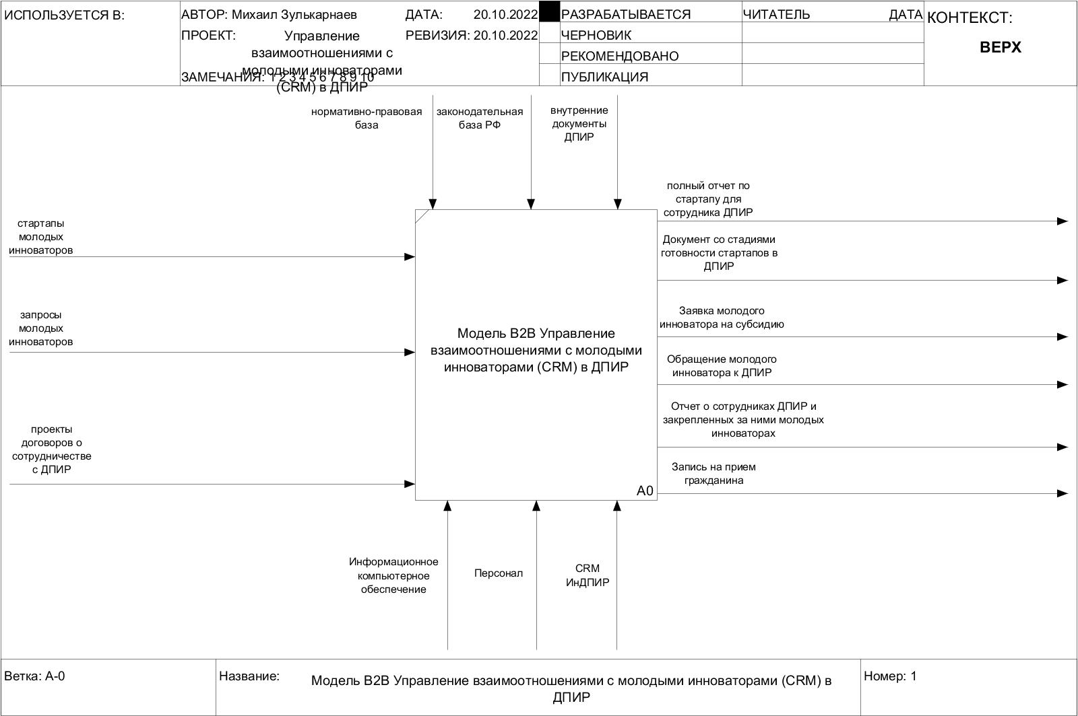

Рисунок 1. Модель бизнес-процесса «Управление взаимоотношениями с молодыми инноваторами в ДПИР»

**2.1 Пользователи CRM ИнДПИР и бизнес-функции**

**2.1.1 Группа пользователей №1 – целевая аудитория**

Физические лица с идеей создания инновационного проекта или без нее, но желающие принять участие в создании подобного проекта.

Такими пользователями могут быть:

● Студенты;

● Ученые;

● Инженеры;

● IT-специалисты;

● Фрилансеры;

● Предприниматели;

● Стартаперы;

● Участники кейс-чемпионатов, бизнес-инкубаторов, акселераторов и др.

**2.1.2 Группа пользователей №2 – администраторы платформы**

Сотрудники ГБУ “Агентство инноваций Москвы”, заинтересованные в

систематизации взаимодействия с целевой аудиторией и максимизации количества успешно реализованных проектов.**2.1.3 Обозначение групп пользователей в ТЗ**

● Группа пользователей №1 обозначается “молодые инноваторы”.

● Группа пользователей №2 обозначается “сотрудники ДПИР”.В CRM ИнДПИР для каждой группы пользователей определены бизнес-функции.

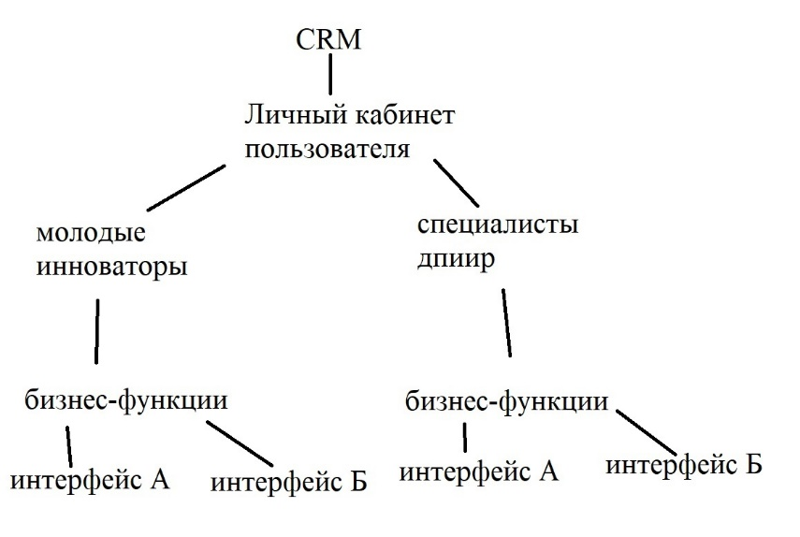

**2. Проектирование баз данных**

Ниже приведен анализ предметной области и разработана концептуальная модель предметной области.

**2.1 Анализ предметной области**

ДПИР (Департамент предпринимательства и инновационного развития города Москвы) – основными направлениями работы Департамента являются поддержка малого и среднего бизнеса Москвы, развитие человеческого капитала, создание и развитие инновационной инфраструктуры города. Часто задаваемые вопросы Департаменту: как принять участие в госзаказе, календарь мероприятий ДПИР.

Информационная система «ИнДПИР» должна содержать информацию об идеях и проектах молодых инноваторов, и сотрудниках ДПИР, которые курируют данные идеи, проекты. Должны автоматизироваться процессы управления идеями и проектами молодых инноваторов.

Для поддержания работы ДПИР, разрабатываемая информационная система должна содержать реляционную базу данных. При осуществлении поиска данных в подобных системах пользователь часто сталкивается с проблемами, связанными с невысокой скоростью обработки запросов, недостаточными критериями поиска информации и т.д. Также важным является вопрос надежности и конфиденциальности информации, хранимой в базе данных.

Разрабатываемая информационная система предполагает учет следующей информации:

– данные об идеях молодых инноваторов

– данные о проектах молодых инноваторов

– данные о движении прав на проекты

– данные о лицах, располагающих исключительным правом на проект (технологию)

– данные о сотрудниках ДПИР

– данные о стадии готовности идеи молодого инноватора

– данные о стадии готовности проекта молодого инноватора (технологии)

Основные требования, предъявляемые к базе данных:

– организация поиска информации по запросу пользователя

– обеспечение целостности данных, хранящихся в базе данных

– безопасность хранимых данных

– обеспечение сетевого доступа к данным для пользователей различных категорий в соответствии с правами, установленными администратором базы данных

В соответствии с ТЗ необходимо спроектировать базу данных для автоматизации процесса обработки идей молодых инноваторов, для автоматизации доступа молодых инноваторов к отраслевой информации, для повышения скорости обработки идей и проектов молодых инноваторов, для автоматизации работы с идеями, проетами молодых инноваторов.

Молодой инноватор подает запросы на получение отраслевой информации, на рассмотрение идеи сотрудником ДПИР, на получение консультации от сотрудника ДПИР. Молодой инноватор хочет видеть в ЛК календарь мероприятий ДПИР.

Сотрудник ДПИР рассматривает идеи молодых инноваторов и отбирает самые востребованные. Сотрудник ДПИР на основании запроса молодого инноватора предоставляет информацию о мерах поддержки со стороны ДПИР, предоставляет консультацию для молодого инноватора.

Старшему сотруднику ДПИР необходима оперативная информация о стадии готовности идей, о собственниках прав на проекты (технологии), о числе идей, проектов молодых инноваторов, закрепленных за определенным сотрудником ДПИР, о числе проектов, вышедших из стадии разработки, в стадию производства (продакшена).

Список пользователей информационной системы ИнДПИР:

– Молодой инноватор

– Старший сотрудник ДПИР

– Сотрудник ДПИР

Информационная система ИнДПИР является распределенной. ИнДПИР имеет множество сервисов и баз данных. Пользователь имеет доступ к базе данных или таблице базы данных, если доступ в явном виде разрешил администратор.

Базы данных информационной системы ИнДПИР:

|  |  |  |  |  |
| --- | --- | --- | --- | --- |
| ID | Имя базы данных | name | Пользователи БД | Описание |
| 1 | Ядро | core_db | Администратор | Ключевая база данных. Содержит ключевые данные информационной системы ИнДПИР: таблица с бизнес-сервисами, бизнес-процессами, бизнес-функциями, бизнес-объектами, событиями системы. |
| 2 | Пользователи | users_db | Администратор | Ключевая база данных. Содержит данные о пользователях ИнДПИР: таблица с пользователями, бизнес-ролями. |
| 3 | Молодые инноваторы | innovators_db | Старший сотрудник ДПИР,  сотрудник ДПИР,  молодой инноватор | Содержит данные о молодых инноваторах: таблица с регистрационными данными молодых инноваторов |
| 4 | Проекты | projects_db | Старший сотрудник ДПИР,  сотрудник ДПИР,  молодой инноватор | Содержит данные о проектах молодых инноваторов:  таблица с проектами |
| 5 | Идеи | ideas_db | Старший сотрудник ДПИР, сотрудник ДПИР, молодой инноватор | Содержит данные о идеях молодых инноваторов: таблица с идеями, таблица категорий, таблица с конкурсами ДПИР, таблица с номинациями |
| 6 | ДПИР | dpir_db | Старший сотрудник ДПИР,  сотрудник ДПИР,  молодой инноватор (доступ к таблице «support_measures») | Содержит регистрационные данные сотрудников ДПИР, а также данные о прикрепленных молодых инноваторах к сотруднику ДПИР:  таблица с регистрационными данными сотрудников ДПИР, со списком идей, проектов, молодых инноваторов и закрепленных за ними сотрудниках ДПИР. |
| 7 | Чаты | chat_db | Старший сотрудник ДПИР,  сотрудник ДПИР,  молодой инноватор | Содержит данные чатов |

**2.2 Запросы пользователей к базам данных**

2.2.1 Запросы пользователя «Старший сотрудник ДПИР» к базам данных

|  |  |  |  |  |  |  |
| --- | --- | --- | --- | --- | --- | --- |
| Пользователь | Запрос | Поля формы отчета | | | | Форма отчета |
| Старший сотрудник ДПИР | Закрепленные молодые инноваторы за сотрудником ДПИР | Имя сотрудника ДПИР | Список  имен молодых инноваторов |  |  | Закрепленные молодые инноваторы за сотрудником ДПИР |
| а) Из базы данных «innovators_db» взять поле «name» с именем молодого инноватора из таблицы «innovators» каждый раз, когда ID сотрудника ДПИР, курирующего молодого инноватора равно 4.  select name from innovators_db.innovators where employee_dpir_id = 4  б) Взять из базы данных «dpir_db» из таблицы «employee_dpir» поле «name» с именем сотрудника ДПИР, ID которого равно 4.  select name from dpir_db.employee_dpir where id = 4  в) Объединить полученные данные в форму «Закрепленные молодые инноваторы за сотрудником ДПИР» в ЛК старшего сотрудника ДПИР. | | | | | | |
| Старший сотрудник ДПИР | Проекты, вышедшие в стадию продакшена | Имя стартапа | Логотип стартапа | Имя молодого инноватора | Патенты | Стартапы, вышедшие в стадию производства (продакшена) |
| а) Из базы данных «projects_db» взять поле «id», поле «name» и поле «logo» из таблицы «projects» каждый раз, когда значение поля «status» равно prod.  select id, name, logo from projects_db.projects where status = prod  б) Из базы данных «innovators_db» взять поле «name» из таблицы «innovators» каждый раз, когда значение поля «id» равно ID, взятому на этапе а).  select name from innovators_db.innovators where id = [id]  в) Из базы данных «dpir_db» взять поле «name» из таблицы «patents» каждый раз, когда значение поля «id» равно ID, взятому на этапе а).  select name from dpir_db.patents where id = [id]  г) Объединить полученные данные в форму «Проекты, вышедшие в стадию производства (продакшена)» в ЛК старшего сотрудника ДПИР. | | | | | | |
| Старший сотрудник ДПИР | Стадия готовности проеткта | Имя проекта | Статус |  |  | Стадия готовности проекта |
| Старший сотрудник ДПИР | Собственник прав на проект | Имя проекта | Собственник прав на проект |  |  | Собственник прав на проект |

2.2.2 Запросы пользователя «Сотрудник ДПИР» к базам данных

|  |  |  |  |  |  |  |  |  |  |  |  |  |  |  |  |  |  |
| --- | --- | --- | --- | --- | --- | --- | --- | --- | --- | --- | --- | --- | --- | --- | --- | --- | --- |
| Пользователь | | Запрос | | | Поля формы отчета | | | | | | | | | | Форма отчета | | |
| Сотрудник ДПИР | | Информация о мерах поддержки молодых инноваторов со стороны ДПИР | | | Тип меры поддержки | | | Краткое описание меры поддержки | | | Полное описание меры поддержки | | |  | Меры поддержки молодых инноваторов со стороны ДПИР | | |
| а) Из базы данных «dpir_db» взять поле «type», поле «short_desc» и поле «full_desc» из таблицы «support_measures».  select type, short_desc, long_desc from dpir_db.support_measures  б) Объединить полученные данные в форму «Меры поддержки молодых инноваторов со стороны ДПИР» в ЛК сотрудника ДПИР. | | | | | | | | | | | | | | | | | |
| Сотрудник ДПИР | Консультации, которые должен оказать сотрудник ДПИР | | | Имя молодого инноватора | | | Комната конференции в Webinar | | | Имя проблемы, которую хочет решить молодой инноватор | | | Описание проблемы | | | Консультации, которые я должен оказать молодым инноваторам | |
| а) Из базы данных «dpir_db» взять поле «problem_name», поле «webinar_room» и поле «problem_desc» из таблицы «consultations».  select problem_name, webinar_room, problem_desc from dpir_db.consultations  б) Объединить полученные данные в форму «Консультации, которые я должен оказать молодым инноваторам» в ЛК сотрудника ДПИР. | | | | | | | | | | | | | | | | | |
| Сотрудник ДПИР | Получить список молодых инноваторов, закрепленных за за данным сотрудником ДПИР с [id] | | Имя молодого инноватора | | | Имя проекта | | | Логотоп проекта | | |  | | | | | Список молодых инноваторов, закрепленных за мной |
| а) Из базы данных «innovators_db» взять поле «name» из таблицы «innovators» каждый раз, когда ID сотрудника ДПИР, курирующего молодого инноватора равно [id].  select name from innovators_db.innovators where employee_dpir_id = [id]  б) Из базы данных «projects_db» взять поле «name» и поле «logo» из таблицы «projects» каждый раз, когда значение поля «creator_id» равно [id].  select name, logo from projects_db.projects where creator_id = [id]  в) Объединить полученные данные в форму «Список молодых инноваторов, закрепленных за мной» в ЛК сотрудника ДПИР. | | | | | | | | | | | | | | | | | |

2.2.3 Запросы пользователя «Молодой инноватор» к базам данных

|  |  |  |  |  |  |  |  |  |  |  |  |  |  |  |  |  |  |  |  |  |  |  |
| --- | --- | --- | --- | --- | --- | --- | --- | --- | --- | --- | --- | --- | --- | --- | --- | --- | --- | --- | --- | --- | --- | --- |
| Пользователь | | | Запрос | | | | Поля формы отчета | | | | | | | | | | | | Форма отчета | | | |
| Молодой инноватор | | | Меры поддержки молодых инноваторов со стороны ДПИР | | | | Имя меры поддержки | | Краткое описание меры поддержки | | | | Полное описание меры поддержки | | |  | | | Меры поддержки молодых инноваторов со стороны ДПИР | | | |
| а) Из базы данных «dpir_db» взять поле «name», поле «short_desc» и поле «full_desc» из таблицы «support_measures».  select name, short_desc, long_desc from dpir_db.support_measures  б) Объединить полученные данные в форму «Меры поддержки молодых инноваторов со стороны ДПИР» в ЛК молодого инноватораР. | | | | | | | | | | | | | | | | | | | | | | |
| Молодой инноватор | | | Запланированные консультации | | | | Имя сотрудника ДПИР | | Комната конференции в Webinar | | | | Тема консультации | | | Описание проблемы, которую хочет решить инноватор | | | | Мои консультации | | |
| а) Из базы данных «dpir_db» взять поле «employee_dpir_id», поле «conference_name», поле «webinar_room» и поле «problem_desc» из таблицы «consultations» каждый раз, когда поле «innovator_id» равно [id]  select employee_dpir, conference_name, webinar_room, problem_desc from dpir_db.consultations where innovator_id = [id]  б) Объединить полученные данные в форму «Мои консультации» в ЛК молодого инноватора. | | | | | | | | | | | | | | | | | | | | | | |
| Молодой инноватор | | Получить список проектов молодого инноватора с [id] | | | | Имя проекта | | Логотип проекта | | | ОКВЭД | | | Патенты | | | | Описание проекта | | | | |
|  | | | | | | | | | | | | | | | | | | | | | | |
| Молодой инноватор | | Получить анализ по бизнес нише | | | Имя бизнес ниши | | | Описание бизнеса | | ОКВЭДы | | | | | Краткий анализ | | | | | | | Полный анализ |
|  | | | | | | | | | | | | | | | | | | | | | | |
| Молодой инноватор | Получить список идей молодого инноватора с [id] | | | Номер идеи | | | | Описание идеи | | | | Конкурс ДПИР | | | | | Номинация | | | | Категории | |
|  | | | | | | | | | | | | | | | | | | | | | | |

Комментарий к следующим запросам пользователя «Молодой инноватор».

1) Капитан команды – пользователь, создавший команду

2) Только капитан команды может создать внутренний чат команды

3) У команды может быть больше одного внутреннего чата

4) В анкете на мероприятие «Конкурс на соискание премий Мэра Москвы

“Лидеры цифровой трансформации”» требуют заполнения от капитана команды следующие поля:

1. Опыт участия в хакатонах (количество)

2. Капитан команды

3. Задача, которую собирается решать команда (выбрать из представленных)

4. Резюме / Портфолио - файл / ссылка / Профиль Github / Профиль LinkedIn

Остальные данные, такие как анкеты членов команды, ФИО, гражданство, дата рождения капитана команды и т.п. заполнять не требуется. Все перечисленные данные уже внесены на платформу при запросе «Заполнение анкеты молодого инноватора», «Создать команду» и т.д.

5) В анкете на мероприятие «Хакатон Moscow City Hack» требуют заполнения от капитана команды следующие поля:

1. Опыт участия в хакатонах (количество)

2. Капитан команды

3. Задача, которую собирается решать команда (выбрать из представленных)

4. Резюме / Портфолио - файл / ссылка / Профиль Github / Профиль LinkedIn

Остальные данные, такие как анкеты членов команды, ФИО, гражданство, дата рождения капитана команды и т.п. заполнять не требуется. Все перечисленные данные уже внесены на платформу при запросе «Заполнение анкеты молодого инноватора», «Создать команду» и т.д.

6) В анкете на мероприятие «Академия инноваторов» требуют заполнения от капитана команды следующие поля:

1. Название проекта (идеи)

2. Описание проекта (идеи)

3. Ссылка на проект (идею)

4. Презентация (файл)

5. Опыт участия в программах поддержки инновационных проектов (акселераторы, инкубаторы, гранты и др.)

Поле 1 «Название проекта (идеи)» должно быть полем выбора, в котором капитан команды может выбрать один из своих проектов (идей), внесенных на платформу через запрос «Добавление своей идеи (стартапа) в ленту».

Поле 2 «Описание проекта (идеи)» заполняется вручную.

Поле 3 «Ссылка на проект (идею)» подставляется автоматически в соответствии с выбром, сделанным в поле «Название проекта (идеи)».

В поле 4 «Презентация (файл)» подставляется ссылка на презентацию (файл).

Поле 5 «Опыт участия в программах поддержки инновационных проектов (акселераторы, инкубаторы, гранты и др.)» заполняется вручную.

7) В анкете на конкурс «Новатор Москвы» требуют заполнения от капитана команды следующие поля:

1. ИНН (гражданина)

2. Адрес места жительства (прописка)

3. Номинация (выбрать)

4. Направление (выбрать)

5. Выручка (руб.), если есть

6. Стадия готовности проекта

7. Опыт участия в программах поддержки наукоемких проектов (например, гранты Фонда содействия инновациям)

8. Название проекта

9. Описание проекта

10. Ссылка на проект, если есть

11. Презентация (файл)

12. Бизнес-план (файл)

13. Копии охранных документов (файлы)

14. Подтверждение уровня развития проекта (ссылки на публикации, исследования, заключения), если есть

15. Фото/видео, подтверждающие работоспособность и/или характеристики проекта

Поле 1 «ИНН (гражданина)» заполняется вручную

Поле 2 «Адрес места жительства (прописка)» заполняется вручную

Поле 3 «Номинация (выбрать)» должно быть полем выбора, в котором капитан команды может выбрать номинацию, в рамках которой он хочет участвовать в конкурсе «Новатор Москвы».

Поле 4 «Направление (выбрать)» должно быть полем выбора, в котором капитан команды может выбрать направление, в рамках которого он хочет участвовать в конкурсе «Новатор Москвы».

В поле 5 «Выручка (руб.), если есть» подставляется выручка, если такая имеется.

Поле 6 «Стадия готовности проекта» заполняется автоматически на основании данных о стадии готовности стартапа (идеи), которыми располагает платформа.

Поле 7 «Опыт участия в программах поддержки наукоемких проектов (например, гранты Фонда содействия инновациям)» заполняется вручную.

Поле 8 «Название проекта» должно быть полем выбора, в котором капитан команды может выбрать один из своих проектов (идей), внесенных на платформу через запрос «Добавление своей идеи (стартапа) в ленту».

Поле 9 «Описание проекта» заполняется вручную

Поле 10 «Ссылка на проект (идею)» подставляется автоматически в соответствии с выбром, сделанным в поле «Название проекта».

В поле 11 «Презентация (файл)» подставляется ссылка на презентацию (файл).

В поле 12 «Бизнес-план (файл)» подставляется ссылка на бизнес-план (файл).

В поле 13 «Копии охранных документов (файлы)» подставляется ссылка на копии охранных документов (файлов)

А поле 14 «Подтверждение уровня развития проекта (ссылки на публикации, исследования, заключения), если есть» подставляется ссылка(и) на публикации, исследования, заключения и т.д.

В поле 15 «Фото/видео, подтверждающие работоспособность и/или характеристики проекта» подставлется ссылка

|  |  |  |  |  |  |  |
| --- | --- | --- | --- | --- | --- | --- |
| Пользователь | Запрос | Поля формы отчета | | | | Поля формы отчета |
| Молодой инноватор | Заполнение анкеты молодого инноватора | 1. ФИО  2. Дата рождения  3. Страна  4. Город  5. Гражданство  6. Пол  7. Контактные данные (телефон, email)  8. Образование (вуз, специальность, год окончания)  9. Занятость (по найму, на себя, без работы)  10. Опыт работы (лет)  11. Навыки (например, технологии - Microsoft Excel,SQL,Data Science)  12. Достижения / Профессиональный опыт  13. Наличие команды (команда проекта)  14. Роль в команде  15. Является ли автором объектов интеллектуальной собственности (есть ли патент)? Если да, то запрос реквизитов документа.  16. Есть ли своя компания? Если да, то запрос ИНН. | | | | Заполненная анкета молодого инноватора |
|  | | | | | | |
| Молодой инноватор | Опубликовать профиль молодого инноватора | Профиль молодого инноватора формируется на основании ответов, данных молодым инноватором в анкете | | | |  |
|  | | | | | | |
| Молодой инноватор | Комментирование ленты идей (стартапов) | 1. ФИО комментатора (авт)  2. ИД идеи (авт)  3. текст комментария  4. ИД комментария (авт) | | | |  |
|  | | | | | | |
| Молодой инноватор | Создать команду | 1. ФИО молодого иноватора: создателя команды (авт)  2. ИД команды (авт)  3. Название команды  4. Количество участников в команде (авт)  5. Logo команды | | | |  |
|  | | | | | | |
| Молодой инноватор | Отправить приглашение на присоединение к команде | 1. ФИО молодого инноватора, создателя команды (авт)  2. ИД команды (авт)  3. Название команды (авт)  4. Logo команды (авт)  5. Текст приглашения  6. ФИО получателя  7. ИД получателя (авт) | | | |  |
|  | | | | | | |
| Молодой инноватор | Добавление своей идеи (стартапа) в ленту | 1. ФИО, создателя идеи (стартапа) (авт)  2. ИД идеи (стартапа) (авт)  3. Название идеи (стартапа)  4. Краткое описание идеи (стартапа)  5. Полное описание идеи (стартапа)  6. ИД команды (если есть) (авт)  7. Имя команды (если есть) (авт) | | | |  |
|  | | | | | | |
| Молодой инноватор | Удалить идею (стартап) из ленты | 1. ИД идеи (стартапа) (авт) | | | |  |
|  | | | | | | |
| Молодой инноватор | Добавить в команду | 1. ФИО добавляемого  2. ИД добавляемого (авт)  3. Название команды  4. ИД команды (авт) | | | |  |
|  | | | | | | |
| Молодой инноватор | Удалить из команды | 1. ФИО удаляемого  2. ИД удаляемого (авт)  3. Название команды  4. ИД команды (авт) | | | |  |
|  | | | | | | |
| Молодой инноватор | Создать внутренний чат команды | 1. Название команды  2. ИД команды (авт)  3. Название внутреннего чата команды  4. ИД внутреннего чата команды (авт) | | | |  |
|  | | | | | | |
| Молодой инноватор | Заполнение анкеты на мероприятие «Академия инноваторов» | 1. Название проекта (идеи)  2. Описание проекта (идеи)  3. Ссылка на проект (идею), если есть  4. Презентация (файл), если есть  5. Опыт участия в программах поддержки инновационных проектов (акселераторы, инкубаторы, гранты и др.) | | | |  |
|  | | | | | | |
| Молодой инноватор | Заполнение анкеты на мероприятие «Конкурс на соискание премий Мэра Москвы  “Лидеры цифровой трансформации”» | 1. Опыт участия в хакатонах (количество)  2. Капитан команды  3. Задача, которую собирается решать команда (выбрать из представленных)  4. Резюме / Портфолио - файл / ссылка / Профиль Github / Профиль LinkedIn | | | |  |
|  | | | | | | |
| Молодой инноватор | Заполнение анкеты на мероприятие «Хакатон Moscow City Hack» | 1. Опыт участия в хакатонах (количество)  2. Капитан команды  3. Задача, которую собирается решать команда (выбрать из представленных)  4. Резюме / Портфолио - файл / ссылка / Профиль Github / Профиль LinkedIn | | | |  |
|  | | | | | | |
| Молодой инноватор | Заполнение анкеты на мероприятие «Новатор Москвы» | 1. ИНН (гражданина)  2. Адрес места жительства (прописка)  3. Номинация (выбрать)  4. Направление (выбрать)  5. Выручка (руб.), если есть  6. Стадия готовности проекта  7. Опыт участия в программах поддержки наукоемких проектов (например, гранты Фонда содействия инновациям)  8. Название проекта  9. Описание проекта  10. Ссылка на проект, если есть  11. Презентация (файл)  12. Бизнес-план (файл)  13. Копии охранных документов (файлы)  14. Подтверждение уровня развития проекта (ссылки на публикации, исследования, заключения), если есть  15. Фото/видео, подтверждающие работоспособность и/или характеристики проекта | | | |  |
|  | | | | | | |
|  |  |  |  |  |  |  |

**2.3 Разработка концептуальной модели предметной области**

2.3.1.1 Сущности базы данных «Ядро»

Выделим следующие сущности:

– Бизнес-сервисы

– Бизнес-процессы

– Бизнес-функции

– Бизнес-объекты

– События системы

– Бизнес-исполнители

– Бизнес-роли

2.3.1.2 Первичные ключи

– Бизнес-сервисы – ИД бизнес-сервиса

– Бизнес-процессы – ИД бизнес-процесса

– Бизнес-функции – ИД бизнес-функции

– Бизнес-объекты – ИД бизнес-объекта

– События системы – ИД события системы

– Бизнес-исполнители – ИД бизнес-исполнителя

– Бизнес-роли – ИД бизнес-роли

2.3.1.3 Атрибуты сущностей

|  |  |  |  |
| --- | --- | --- | --- |
| Имя таблицы | Атрибут | … | … |
| Бизнес-сервисы | Код бизнес-сервиса | Имя бизнес-сервиса | Описнаие бизнес-сервиса |
| Бизнес-процессы | Код бизнес-процесса | Имя бизнес-процесса | Описание бизнес-процесса |
| Бизнес-функции | Код бизнес-функции | Имя бизнес-функции | Описание бизнес-функции |
| Бизнес-объекты | Код бизнес-объекта | Имя бизнес-объекта | Описание бизнес-объекта |
| События системы | Код события системы | Имя события системы | Описание события системы |
| Бизнес-исполнители | Код бизнес-исполнителя | Имя бизнес-исполнителя | Описание бизнес-исполнителя |
| Бизнес-роли | Код бизнес-роли | Имя бизнес-роли | Описание бизнес-роли |

2.3.1.4 Спецификация связей

– Бизнес-сервис (1) включает Бизнес-процесс (М);

– Бизнес-процесс (1) включает Бизнес-функцию (М);

– Бизнес-функция (1) включает Бизнес-объект (М);

– Бизнес-исполнитель (1) исполняет Бизнес-роли (М)

– Бизнес-роли (М) исполняются Бизнес-исполнителем (1)

– Бизнес-функции (М) реализуются Бизнес-ролью (1)

Концептуальная модель базы данных «Ядро»:

2.3.2.1 Сущности базы данных «Пользователи»

Выделим следующие сущности:

– Данные пользователя (users)

– Данные аутентификации (autenticate_data)

2.3.2.2 Первичные ключи

– Пользователи – ИД пользователя (FOREIGN KEY)

– Данные аутентификации – ИД данных аутентификации (PRIMARY KEY)

2.3.2.3 Атрибуты сущностей

|  |  |  |  |  |  |
| --- | --- | --- | --- | --- | --- |
| Имя таблицы | Атрибут | … | … | … | ... |
| Данные пользователя | Имя | Фамилия | Отчество | Номер телефона | Почта |
| Данные аутентификации | Логин | Пароль | Тип пользователя |  |  |

2.3.2.4 Спецификация связей

– Данные пользователя (1) дополняют Данные аутентификации (1)

Концептуальная модель базы данных «Пользователи»:

2.3.2.5 SQL-код создания таблиц «Данные аутентификации» и «Данные пользователя» в базе данных `users`:

Создание таблицы `users`.`autenticate_data`:

CREATE TABLE `users`.`autenticate_data` (`id` INT NOT NULL AUTO_INCREMENT,`login` VARCHAR(32) NOT NULL,`password` VARCHAR(32) NOT NULL,PRIMARY KEY (`id`));

Создание таблицы `users`.`users`:

CREATE TABLE `users`.`users` (`id` INT NOT NULL AUTO_INCREMENT,`name` VARCHAR(32),`surname` VARCHAR(32),`vatersname` VARCHAR(32),`email` VARCHAR(50),`telephone` VARCHAR(20),FOREIGN KEY (id) REFERENCES `autenticate_data` (`id`));

2.3.3.1 Сущности базы данных «Молодые инноваторы»

– Инноваторы

– Телефоны

– Образование

– Занятость

– Опыт работы (лет)

– Навыки

– Достижения

– ИНН компании

– Страна

– Паспортные данные

– Коды телефонов

– Запросы в ДПИР

– Заявки на субсидию

– Консультации

– Команды

2.3.3.2 Первичные ключи

– Инноваторы – ИД инноватора

– Телефоны – ИД телефона

– Образование – ИД образования

– Занятость – ИД занятости

– Опыт работы (лет) – ИД опыта работы (лет)

– Навыки – ИД навыка

– Достижения – ИД достижения

– ИНН компании – ИД компании

– Страна – ИД страны

– Паспортные данные – ИД паспортных данных

– Коды телефонов – ИД кода телефона

– Запросы в ДПИР – ИД запроса в ДПИР

– Заявки на субсидию – ИД заявки на субсидию

– Консультации – ИД консультации

– Команды – ИД команды

2.3.3.3 Атрибуты сущностей

|  |  |  |  |
| --- | --- | --- | --- |
| Имя таблицы | Атрибуты | | Тип |
| Русский | English |
| Инноваторы | Имя инноватора | name_Innovator | VARCHAR(32) |
| Фамилия инноватора | surname_Innovator | VARCHAR(32) |
| Отчество инноватора | vatersname_Innovator | VARCHAR(32) |
| Место рождения | place_of_birth_Innovator | VARCHAR(32) |
| Дата рождения | date_of_birth_Innovator | DATE |
| Код сотрудника ДПИР – куратора инноватора | employee_dpir_code | INT |
| Телефоны | Код | Code_Telefon | INT |
| Образование | Имя образования (высшее, среднее) | name_Education | VARCHAR(45) |
| Место получения образования | place_Education | VARCHAR(90) |
| Номер специальности  (09.03.03) | specialty_number | VARCHAR(8) |
| Год окончания | year_of_graduation | DATE |
| Занятость | Тип занятости  (по найму, на себя, без работы) | type_Employment | VARCHAR(10) |
| Опыт работы (лет) | лет | years | INT |
| Навыки (например, технологии - Microsoft Excel,SQL,Data Science) | Имя навыка  (SQL, Data Science) | name_skills. | VARCHAR(15) |
| Достижения | Достижения (описание достижений) | achievements | VARCHAR(200) |
| Патенты | Номер патента | patent_number | INT |
| ИНН компании | Есть ли своя компания? | bool_Company | VARCHAR(1) |
| ИНН компании | inn_Company | INT |
| Страна | Сокращенное имя страны | name_Country | VARCHAR(45) |
| Полное имя страны | fullname_Country | VARCHAR(45) |
| Паспортные данные | Серия | serie_Passport | INT |
| Номер | number_Passport | INT |
| Дата выдачи | date_of_issue_Passport | DATE |
| Место выдачи | place_of_issue_Passport | VARCHAR(45) |
| Коды телефонов |  | country_TelefonCodes | INT |
|  | inter_TelefonCodes | INT |
|  | name_country_TelefonCodes | VARCHAR(45) |
| Запросы в ДПИР | Заголовок запроса | request_header | VARCHAR(100) |
| Полный текст | full_text | VARCHAR(500) |
| Имя департамента | departament_name | VARCHAR(100) |
| Дата запроса | request_date | DATE |
| Шапка запроса (от кого) | request_hat_from | VARCHAR(100) |
| Шапка запроса (кому) | request_hat_to | VARCHAR(100) |
| Заявка на субсидию | Заголовок заявки | application_header | VARCHAR(500) |
| Номер заявки | application_number | VARCHAR(45) |
| Дата заявки | application_date | DATE |
| Госорган (куда) | application_destination | VARCHAR(300) |
| Заявитель | applicant | VARCHAR(100) |
| Прошение | petition | VARCHAR(300) |
| Текст субсидии | grant_text | VARCHAR(4500) |
| Консультации | Тема консультации | consult_theme | VARCHAR(100) |
| Имя специалиста ДПИР | employee_dpir_name | VARCHAR(32) |
| Дата консультации | consult_date | DATE |
| Время консультации | consult_time | VARCHAR(5) |
| Номер комнаты Webinar | webinar_room_name | VARCHAR(20) |
| Описание проблемы | problem_desc | VARCHAR(100) |
| Команды | Имя команды | team_name | VARCHAR(20) |
| ИД лидера | lead_id | INT |
| Лого команды | team_logo | VARCHAR(60) |

2.3.3.4 Спецификация связей

–

Даталогическая модель базы данных «Молодые инноваторы»:

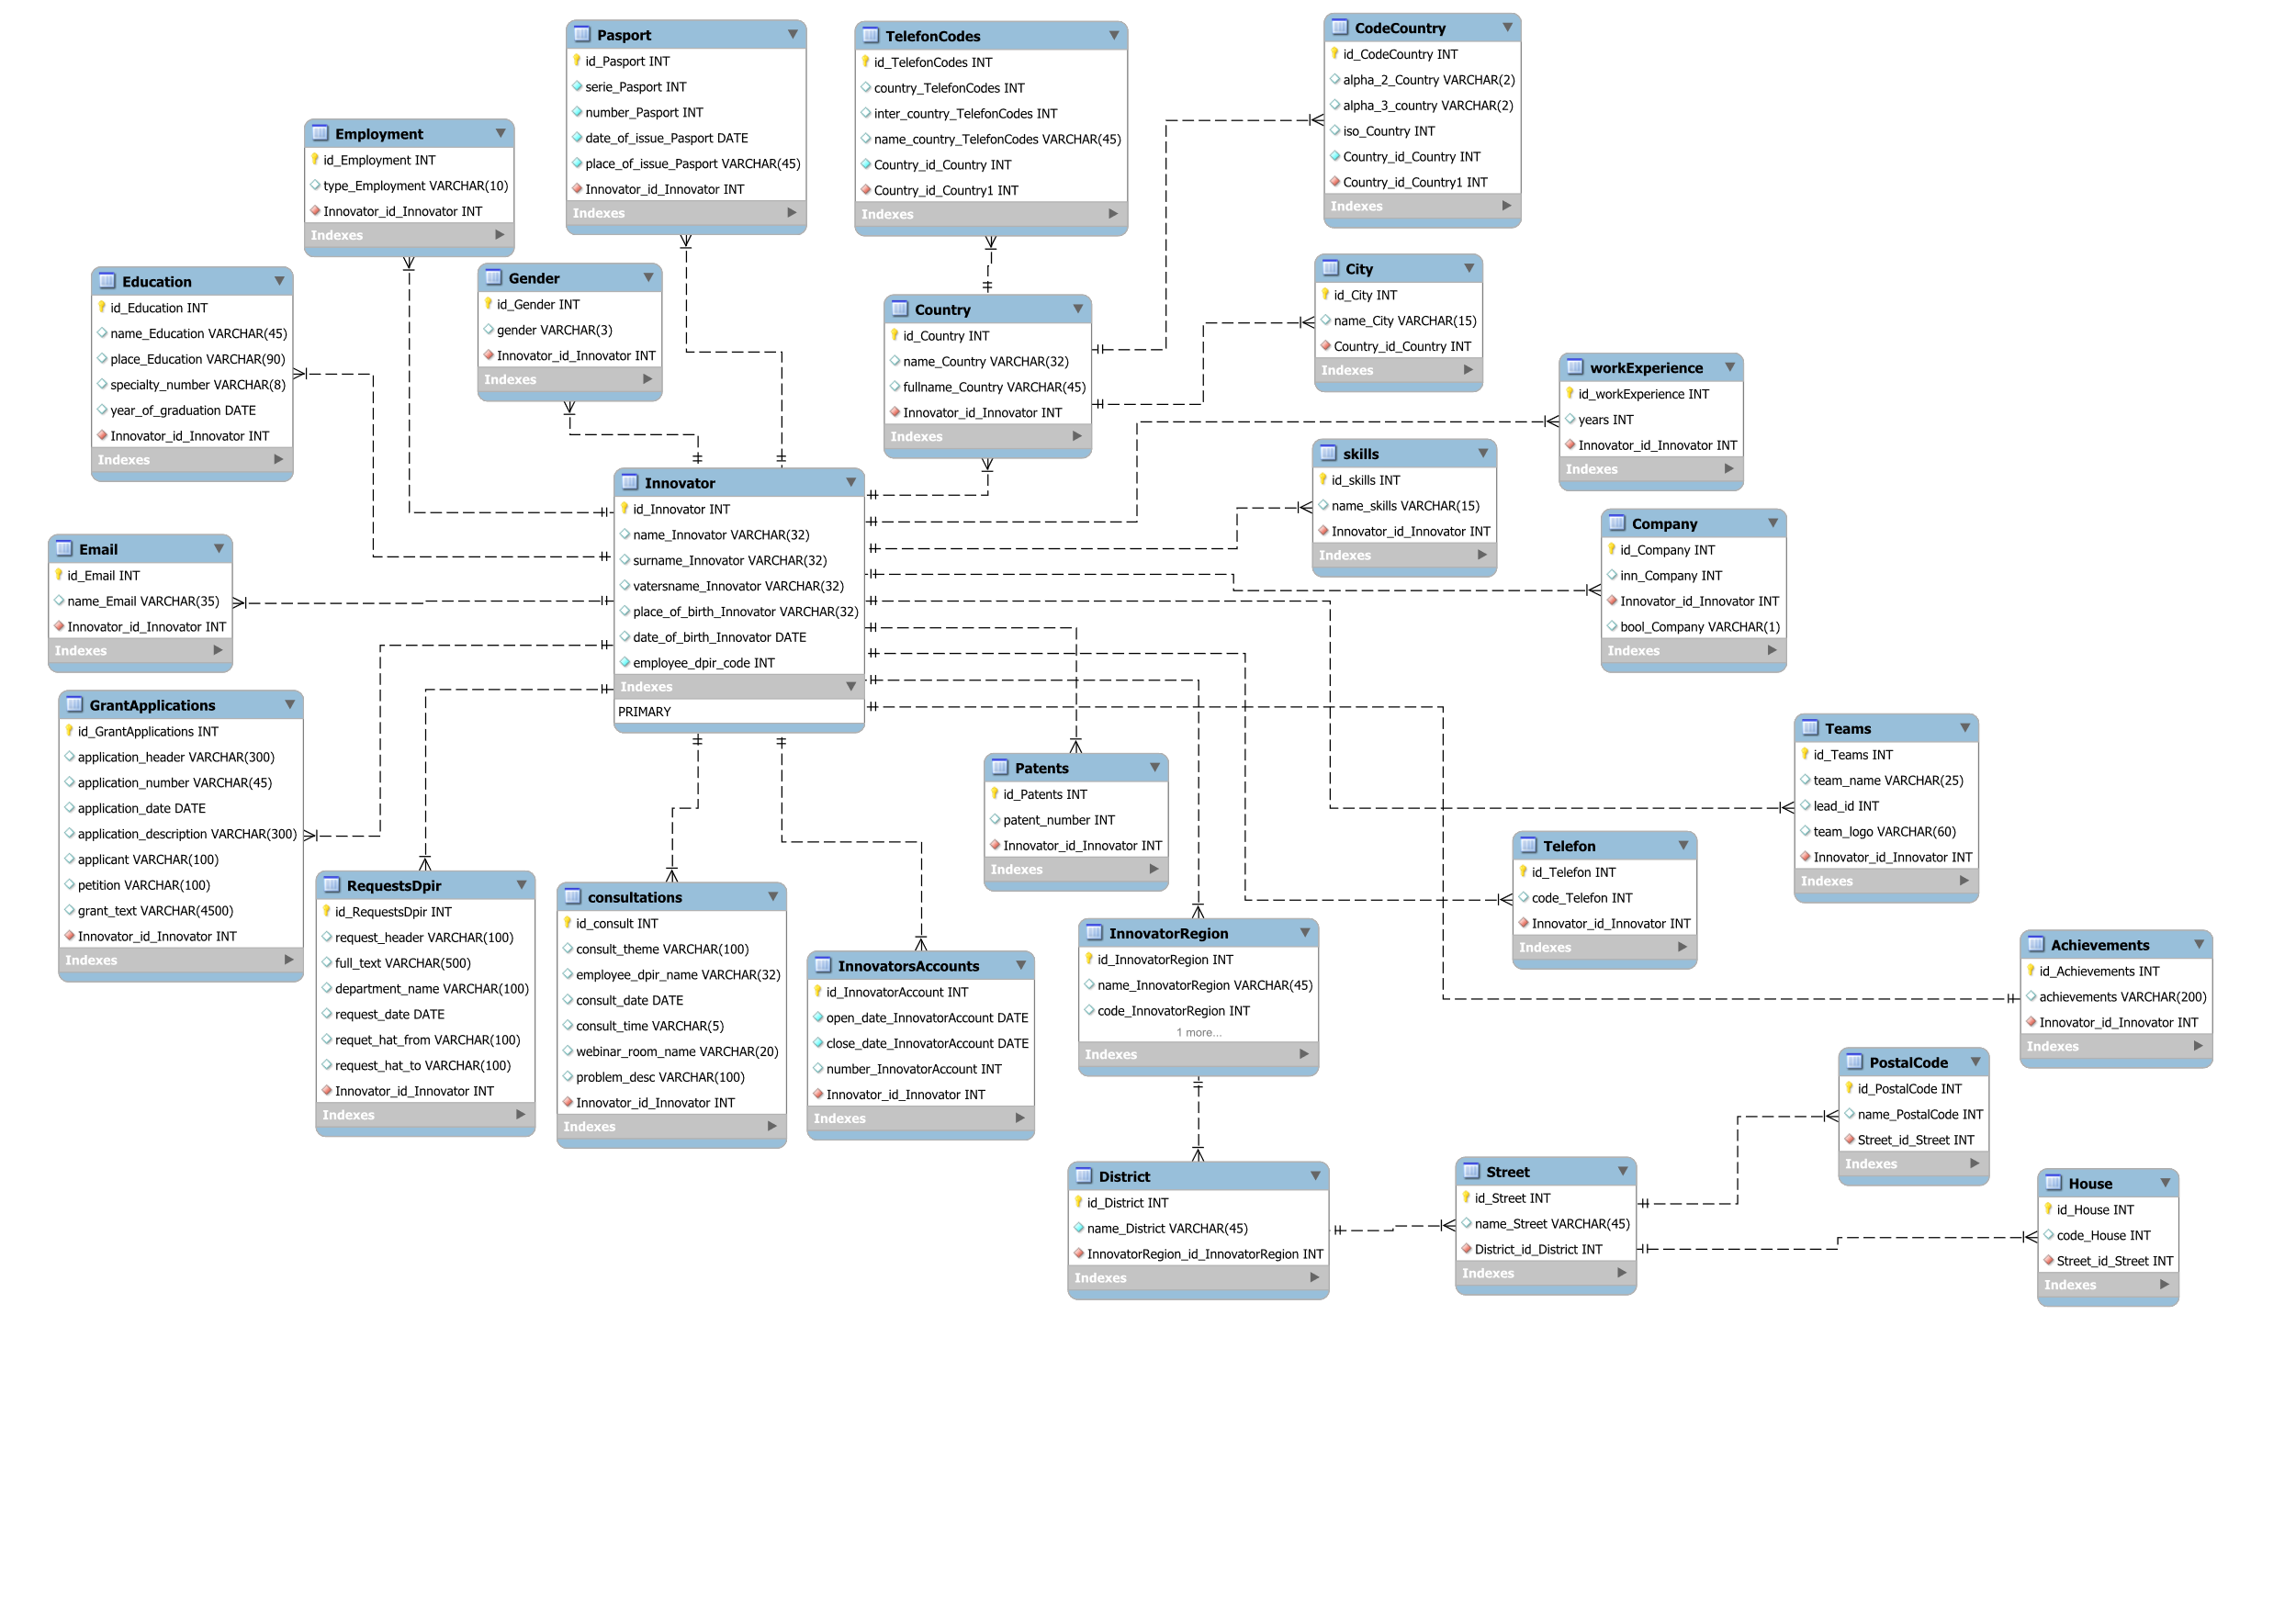

2.3.4.1 Сущности базы данных «Проекты»

– Проекты

– Статус

– ОКВЭД

– Лайки

2.3.4.2 Первичные ключи

– Проекты – ИД проекта

– Статус – ИД статуса

– ОКВЭД – ИД ОКВЭДа

– Лайки – ИД лайка

2.3.4.3 Атрибуты сущностей

Комментарий к атрибутам сущностей базы данных «Проекты»

1) ОКВЭД:

**. – класс;

**.* – подкласс;

**.** – группа;

**.**.*– подгруппа;

**.**.** – вид.

2) Атрибут logo таблицы «Проекты» имеет тип VARCHAR(60). Атрибут logo содержит ссылку на хранилище с логотипом (jpeg, png, svg и т.д.).

|  |  |  |  |
| --- | --- | --- | --- |
| Имя таблицы | Атрибуты | | Тип |
| Русский | English |
| Проекты | Имя проекта | name | VARCHAR(27) |
| Лого проекта | logo | VARCHAR(60) |
| Краткое описание | short_desc | VARCHAR(65) |
| Полное описание | long_desc | VARCHAR(4500) |
| Имя команды | team_name | VARCHAR(20) |
| Статус | статус | status | VARCHAR(15) |
| ОКВЭД | вид | type | VARCHAR(8) |
| Лайки | ИД пользователя | user_id |  |
|  |  |  |  |
|  |  |  |  |
|  |  |  |  |

2.3.4.4 Спецификация связей

– Проект (1) может иметь несколько ОКВЭД (М)

– Проект (1) имеет Статус (1), который определяет стадию готовности проекта

Даталогическая модель базы данных «Проекты»:

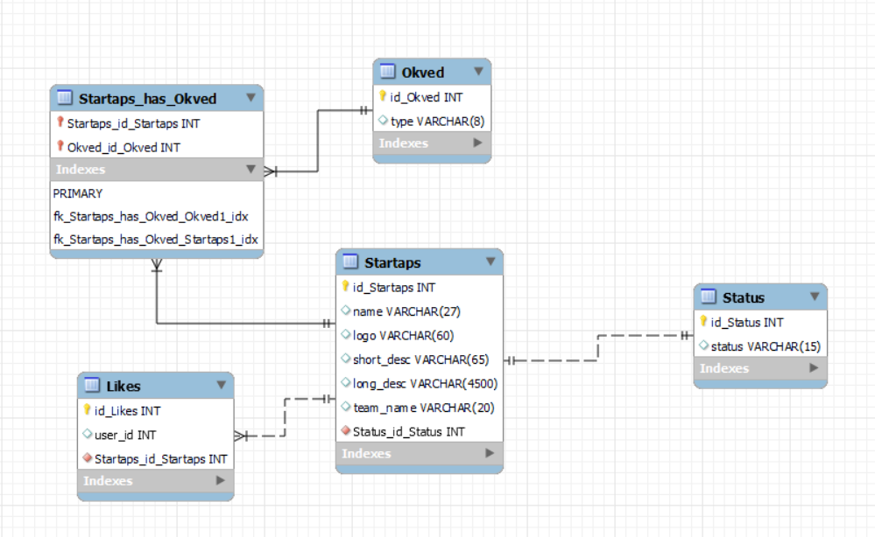

2.3.5.1 Сущности базы данных «Идеи»

– Идеи

– Категории

– Конкурсы

– Номинации

2.3.5.2 Первичные ключи

– Идеи – ИД идеи

– Категории – ИД категории

– Конкурсы – ИД конкурса

– Номинации – ИД номинации

2.3.5.3 Атрибуты сущностей

|  |  |  |  |
| --- | --- | --- | --- |
| Имя таблицы | Атрибуты | | Тип |
| Русский | English |
| Идеи | Название | name | VARCHAR(300) |
| Категории | Название | name | VARCHAR(20) |
| Конкурсы | Название | name | VARCHAR(30) |
| Номинации | Название | name | VARCHAR(100) |
| Лайки | ID пользователя | user_id | INT |
| Статус | Название | name | VARCHAR(20)  Например: принята, модерация. |
|  |  |  |  |

2.3.5.4 Спецификация связей

– Идея (М) может иметь несколько Категорий (М)

– Категория (М) может быть присвоена одной или более Идее (М)

– Идеи (М) подается на одну или более Номенаций (М)

– На номенацию (М) может быь подано много Идей (М)

– Конкурс (1) подразделяется на Номенации (М)

– Идея (1) может иметь много Лайков от разных пользователей (М)

– Идея (1) имеет Статусы (М)

Даталогическая модель базы данных «Идеи»:

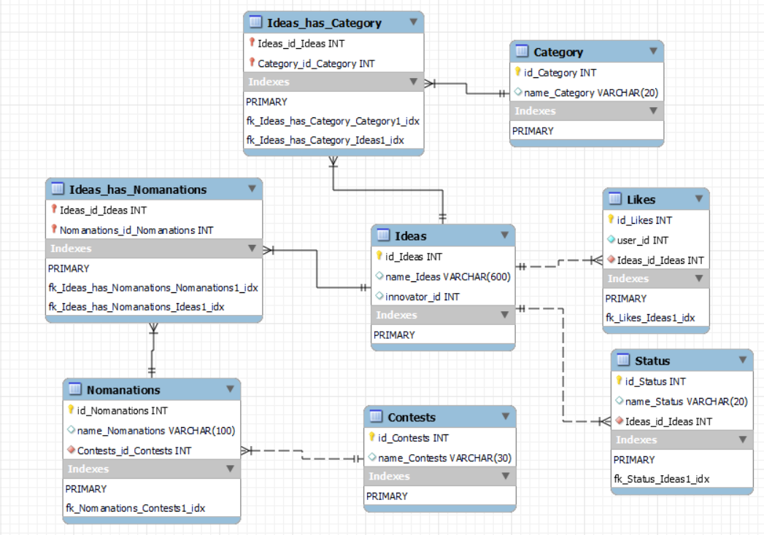

2.3.6.1 Сущности базы данных «ДПИР»

– Сотрудники ДПИР

– Патенты

– Меры поддержки

– Типы мер поддержки

– Условия поддержки

– Консультации

2.3.6.2 Первичные ключи

– Сотрудники ДПИР – ИД сотрудника ДПИР

2.3.6.3 Атрибуты сущностей

|  |  |  |  |  |  |  |
| --- | --- | --- | --- | --- | --- | --- |
| Имя таблицы | Атрибут | … | … | … | … |  |
| Сотрудники ДПИР | Имя сотрудника | Код сотрудника ДПИР |  |  |  |  |
| Патенты | Имя патента | Собственник патента |  |  |  |  |
| Меры поддержки | Тип меры поддержки | Краткое описание меры поддержки | Полное описание меры поддержки |  |  |  |
| Типы мер поддержки | Имя типа | Старт приема заявок | Конец приема заявок | Максимальный размер поддержки | Условие подержки |  |
| Условия поддержки | Имя условия | Требования к оборудованию | Требования к ОКВЭД | Московский налогоплательщик | Российский налогоплательщик | Состояние (ликвидации, банкротства...) |
| Консультации | Тема консультации | Имя сотрудника ДПИР | Дата консультации | Время консультации | Номер комнаты конференции Webinar | Описание проблемы, которую хочет решить инноватор |

2.3.6.4 Спецификация связей

–

Концептуальная модель базы данных «ДПИР»:

**3. Архитектура REST API**

CRM ИнДПИР придерживается RESTful принципов. CRM ИнДПИР – это REST API.

3.1.1 Разделы REST API ИнДПИР:

– Основная информация

– Запрос/Ответ

– Входные параметры

– Проверки

– Выходные параметры

– Положительный ответ

– Ответ с ошибкой

– Описание интеграции

– Интеграции

– Интеграция с сервисом «Х»

3.1.2 Основная информация

В результате разработки создан набор микросервисов для автоматизации управления взаимоотношениями с молодыми инноваторами в ДПИР.

3.1.3

3.1.1 Разделы REST API ИнДПИР:

3.1.1.1 ЛК пользователя

<https://indpir.ru/home>

Перед тем, как зайти в ЛК пользователь должен аутентифицироваться:

<https://indpir.ru/login>

Если аутентификация прошла успешно, то пользователя редиректит на страницу с URL: <https://indpir.ru/home>.

Для всех пользователей URL домашней страницы (ЛК – личного кабинета) имеет один и тот же URL. Т.е. пользователь «Молодой инноватор Вася» после успешной аутентификации попадает на <https://indpir.ru/home>. Также пользователь «Молодой инноватор Олег» после успешной аутентификации попадает на тот же URL: <https://indpir.ru/home>.

Однако нельзя сказать, что Вася, будучи одновременно наравне с Олегом аутентифицирован в ЛК, сможет получить доступ к «ЛК» и данным Олега. Этого не будет. «ЛК» – это всего-лишь интерфейс, т.е. то так браузер визуализирует данные, пришедшие от сервера. Вася работает на своем компьютере в отдельном браузере. Олег также работает на своем компьютере в отдельном браузере. Вася и Олег никак не пересекаются друг с другом. Когда Вася аутентифицируется на странице <https://indpir.ru/login>, Вася вводит логин и пароль от своего ЛК. О Васе сразу же узнает сервер, и посылает в браузер Васе только те данные, к которым Вася имеет доступ. Вася не сможет получить любые данные базы данных, собственником которых Вася не является. Тоже можно сказать и про Олега – Олег никогда не получит данные из базы данных, принадлежащие другому пользователю.

По адресу <https://indpir/register> происходит регистрация новых пользователей. После регистрации пользователя редиректит на <https://indpir.ru/home>.

* + - 1. Основные разделы

|  |  |
| --- | --- |
| <https://indpir.ru/> | Корень платформы |
| https://indpir.ru/login | Страница логина |
| https://indpir.ru/login_validation | Страница проверки данных пользователя в базе данных |
| https://indpir.ru/register | Страница регистрации |
| https://indpir.ru/add_user | Страница добавления нового пользователя в базу данных |
| https://indpir.ru/home | ЛК пользователя |
| https://indpir.ru/logout | Выйти из ЛК |
| https://indpir.ru/home/ideas/mod | Получить идеи на модерации |
| ------------------------------------------------------------------------------------------------- | |
| https://indpir.ru/home/ideas/mod/filter | |
| [GET] | Отфильтровать идеи |
| ------------------------------------------------------------------------------------------------- | |
| https://indpir.ru/home/ideas/mod/apply | Отправить модерированные идеи |
| ------------------------------------------------------------------------------------------------- | |
| https://indpir.ru /home/ideas/category | |
| [GET] | Получить все категории |
| [POST] | Создать категорию |
| params: create=’<имя категории>’ |
| [DELETE] | Удалить категорию |
| params: delete=’ <имя категории>’ |

**ОБЩИЕ ПОЛОЖЕНИЯ**

1. Настоящий документ содержит требования по созданию, развитию, вводу в эксплуатацию, эксплуатации и выводу из эксплуатации систем и дальнейшему хранению содержащейся в их базах данных информации в соответствии с Постановлением Правительства Российской Федерации от 6 июля 2015 г. № 676 «О требованиях к порядку создания, развития, ввода в эксплуатацию, эксплуатации и вывода из эксплуатации государственных информационных систем, и дальнейшего хранения содержащейся в их базах данных информации». Ниже приведен список терминов, используемых в документе, к разрабатываемой информационной системе (далее ИС).

1) Безопасность информации [данных]: Состояние защищенности информации [данных], при котором обеспечены ее [их] конфиденциальность, доступность и целостность.

2) информационная инфраструктура: Совокупность объектов информатизации, обеспечивающая доступ потребителей к информационным ресурсам.

3) активы организации: Все, что имеет ценность для организации в интересах достижения целей деятельности и находится в ее распоряжении.

Примечание - К активам организации относятся:

- информационные активы, в том числе различные виды информации, циркулирующие в информационной системе (служебная, управляющая, аналитическая, деловая и т.д.) на всех этапах жизненного цикла (генерация, хранение, обработка, передача, уничтожение);

- ресурсы (финансовые, людские, вычислительные, информационные, телекоммуникационные и прочие);

4) информационная технология; ИТ: Процессы, методы поиска, сбора, хранения, обработки, предоставления, распространения информации и способы осуществления таких процессов и методов.

5) техническое обеспечение автоматизированной системы; техническое обеспечение АС: Совокупность всех технических средств, используемых при функционировании АС.

6) услуга; сервис: Результат деятельности исполнителя по удовлетворению потребности потребителя.

Примечание - В качестве исполнителя (потребителя) услуги может выступать организация, физическое лицо или процесс.

7) услуги информационных технологий; услуги ИТ: Совокупность функциональных возможностей информационных и, возможно, неинформационных технологий, предоставляемая конечным пользователям в качестве услуги.

Примечание - Примерами услуг ИТ могут служить передача сообщений, бизнес-приложения, сервисы файлов и печати, сетевые сервисы и т.д.

8) инцидент информационной безопасности: Любое непредвиденное или нежелательное событие, которое может нарушить деятельность или информационную безопасность.

Примечание - Инцидентами информационной безопасности являются:

- утрата услуг, оборудования или устройств;

- системные сбои или перегрузки;

- ошибки пользователей;

- несоблюдение политики или рекомендаций по ИБ;

- нарушение физических мер защиты;

- неконтролируемые изменения систем;

- сбои программного обеспечения и отказы технических средств;

- нарушение правил доступа.

9) событие: Возникновение или наличие определенной совокупности обстоятельств.

Примечания

1 Характер, вероятность и последствия события могут быть не полностью известны.

2 Событие может возникать один или несколько раз.

3 Вероятность, связанная с событием, может быть оценена.

4 Событие может состоять из невозникновения одного или нескольких обстоятельств.

5 Непредсказуемое событие иногда называют "инцидентом".

6 Событие, при котором не происходит никаких потерь, иногда называют предпосылкой к происшествию [инциденту], опасным состоянием, опасным стечением обстоятельств и т.д.

10) нарушитель информационной безопасности организации;

нарушитель ИБ организации: Физическое лицо или логический объект, случайно или преднамеренно совершивший действие, следствием которого является нарушение информационной безопасности организации.

11) несанкционированный доступ: Доступ к информации или к ресурсам автоматизированной информационной системы, осуществляемый с нарушением установленных прав и (или) правил доступа.

Примечания

Несанкционированный доступ может быть осуществлен преднамеренно или непреднамеренно.

Права и правила доступа к информации и ресурсам информационной системы устанавливаются для процессов обработки информации, обслуживания автоматизированной информационной системы, изменения программных, технических и информационных ресурсов, а также получения информации о них.

12) сетевая атака: Действия с применением программных и (или) технических средств и с использованием сетевого протокола, направленные на реализацию угроз несанкционированного доступа к информации, воздействия на нее или на ресурсы автоматизированной информационной системы.

13) атака "отказ в обслуживании": Сетевая атака, приводящая к

Блокированию информационных процессов в автоматизированной системе.

14) утечка информации: Неконтролируемое распространение защищаемой информации в результате ее разглашения, несанкционированного доступа к информации и получения защищаемой

информации иностранными разведками.

15) перехват (информации): Неправомерное получение информации с использованием технического средства, осуществляющего обнаружение, прием и обработку информативных сигналов.

16) информационная система персональных данных: Информационная система, представляющая собой совокупность персональных данных, содержащихся в базе данных, а также информационных технологий и технических средств, позволяющих осуществлять обработку таких персональных данных с использованием средств автоматизации или без использования таких средств.17) персональные данные: Любая информация, относящаяся к определенному или определяемому на основании такой информации физическому лицу (субъекту персональных данных), в том числе его фамилия, имя, отчество, год, месяц, дата и место рождения, адрес, семейное, социальное, имущественное положение, образование, профессия, доходы, другая информация.

**Термины и определения общетехнических понятий**

А.1 организация: Группа работников и необходимых средств с распределением ответственности, полномочий и взаимоотношений.

А.2 бизнес: Экономическая деятельность, дающая прибыль; любой вид деятельности, приносящий доход, являющийся источником обогащения.

А.3 бизнес-процесс: Процессы, используемые в экономической деятельности организации.

А.4 информация: Сведения (сообщения, данные) независимо от формы их представления.

А.5 бизнес-роль: Заранее определенная совокупность правил и процедур деятельности организации, устанавливающих допустимое взаимодействие между субъектом и объектом деятельности.

А.6 обладатель информации: Лицо, самостоятельно создавшее информацию либо получившее на основании закона или договора право разрешать или ограничивать доступ к информации, определяемой

по каким-либо признакам.

А.7 технология: Система взаимосвязанных методов, способов, приемов предметной деятельности.

А.8 обработка информации: Совокупность операций сбора, накопления, ввода, вывода, приема, передачи, записи, хранения, регистрации, уничтожения, преобразования, отображения, осуществляемых над информацией.

А.9 мониторинг: Систематическое или непрерывное наблюдение за объектом с обеспечением контроля и/или измерения его параметров, а также проведение анализа с целью предсказания изменчивости параметров и принятия решения о необходимости и составе корректирующих и предупреждающих действий.

**Информационные системы. Термины и определения.**

**ГОСТ 34.003-90 ИНФОРМАЦИОННАЯ ТЕХНОЛОГИЯ**

1.1 автоматизированная система; AC: Система, состоящая из персонала и комплекса средств автоматизации его деятельности, реализующая информационную технологию выполнения установленных функций.

1.2 интегрированная автоматизированная система; ИАС: Совокупность двух или более взаимоувязанных АС, в которой функционирование одной из них зависит от результатов функционирования другой (других) так, что эту совокупность можно рассматривать как единую АС

1.3 функция автоматизированной системы; функция АС: Совокупность действий АС, направленная на достижение определенной цели

1.4 задача автоматизированной системы; задача АС: Функция или часть функции АС, представляющая собой формализованную совокупность автоматических действий, выполнение которых приводит к результату заданного вида

1.5 алгоритм функционирования автоматизированной системы; алгоритм функционирования АС: Алгоритм, задающий условия и последовательность действий компонентов автоматизированной системы при выполнении ею своих функций

1.6 научно-технический уровень автоматизированной системы; НТУ АС: Показатель или совокупность показателей, характеризующая степень соответствия технических и экономических характеристик АС современным достижениям науки и техники

2.1 пользователь автоматизированной системы; пользователь АС: Лицо, участвующее в функционировании АС или использующее результаты ее функционирования

2.5 техническое обеспечение автоматизированной системы; техническое обеспечение АС: Совокупность всех технических средств, используемых при функционировании АС

2.7 программное обеспечение автоматизированной системы; программное обеспечение АС: Совокупность программ на носителях данных и программных документов, предназначенная для отладки, функционирования и проверки работоспособности АС

2.12 комплекс средств автоматизации автоматизированной системы; КСА AC: Совокупность всех компонентов АС, за исключением людей

2.13 компонент автоматизированной системы; компонент АС: Часть АС, выделенная по определенному признаку или совокупности признаков и рассматриваемая как единое целое

2.19 информационная база автоматизированной системы; информационная база АС: Совокупность упорядоченной информации, используемой при функционировании АС

3.3 совместимость автоматизированных систем; совместимость АС: Комплексное свойство двух или более АС, характеризуемое их способностью взаимодействовать при функционировании.

3.6 информационная совместимость автоматизированных систем; информационная совместимость АС: Частная совместимость АС, характеризуемая возможностью использования в них одних и тех же данных и обмена данными между ними

3.12 живучесть автоматизированной системы; живучесть АС: Свойство AC, характеризуемое способностью выполнять установленный объем функций в условиях воздействий внешней среды и отказов компонентов системы в заданных пределах

4.1 жизненный цикл автоматизированной системы; жизненный цикл АС: Совокупность взаимосвязанных процессов создания и последовательного изменения состояния АС от формирования исходных требований к ней до окончания эксплуатации и утилизации комплекса средств автоматизации АС

4.2 процесс создания автоматизированной системы; процесс создания АС: Совокупность работ от формирования исходных требований к системе до ввода в действие

4.3 стадия создания автоматизированной системы; стадия создания АС: Одна из частей процесса создания АС, установленная нормативными документами и заканчивающаяся выпуском документации на АС, содержащей описание полной, в рамках заданных требований, модели АС на заданном для данной стадии уровне, или изготовлением несерийных компонентов АС, или приемкой АС в промышленную эксплуатацию

4.4 этап создания автоматизированной системы; этап создания АС: Часть стадии создания АС, выделенная по соображениям единства характера работ и (или) завершающего результата или специализации исполнителей

4.6 развитие автоматизированной системы; развитие АС: Целенаправленное улучшение характеристик или расширение функций АС

4.7 сопровождение автоматизированной системы; сопровождение АС: Деятельность по оказанию услуг, необходимых для обеспечения устойчивого функционирования или развития АС

5.1 документация на автоматизированную систему; документация на АС: Комплект взаимоувязанных документов, полностью определяющих технические требования к АС, проектные и организационные решения по созданию и функционированию АС